SISTEMA ELIOCENTRICO
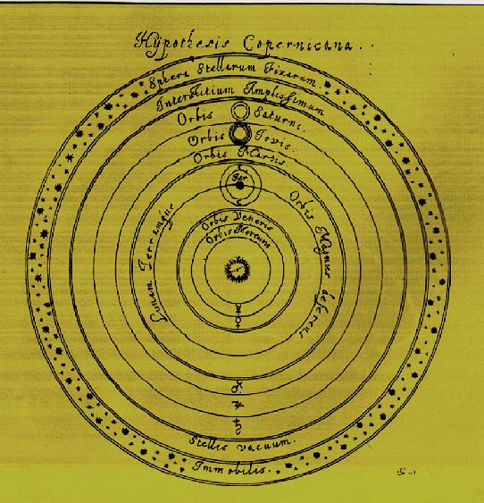

L'ipotesi eliocentrica e la rivoluzione copernicana, TESI SU CUI SI BASAVA LA TESI ELIOCENTRICA DI GALILEO GALILEI.
Nel contesto delle certezze assolute presenti nel sistema tolemaico ed in un clima culturale particolare, apparve nel 1543 il De Revolutionibus Orbium Coelestium di Nicolò Copernico (1473-1543), nel quale veniva introdotto il sistema eliocentrico. Tale ipotesi era stata, per la verità, già formulata nel passato da Aristarco di Samo, ma i tempi non erano ancora maturi per accoglierla.
Copernico pose il Sole al centro dell'Universo ed i pianeti Mercurio, Venere, Terra, Marte, Giove e Saturno, in ordine di distanza crescente, che compiono rivoluzioni intorno al Sole su orbite circolari. La Terra, inoltre, viene dotata di un movimento di rotazione su sé stessa in senso antiorario, in modo da spiegare l'apparente rotazione diurna della sfera celeste nel verso orario. La Luna, infine, viene dotata di un moto di rivoluzione intorno alla Terra, il che spiega le fasi lunari.
Già dalla descrizione qualitativa, con il disegno, la concezione copernicana ha il grande vantaggio di una maggiore semplicità rispetto a quella tolemaica.
Da un punto di vista quantitativo, con l'ausilio di precisi calcoli matematici, la nuova ipotesi si concilia con le osservazioni e permette di rendere conto di tutte le apparenze meglio ancora del sistema tolemaico ed in maniera assai più semplice.
In base alle schema copernicano è possibile separare i pianeti che orbitano tra la fascia degli Asteroidi ed Sole da quelli oltre la fascia degli Asteroidi. Si distinsero quindi i corpi del Sistema Solare in pianeti inferiori e pianeti superiori.

